Criar um usuário sem privilégios:

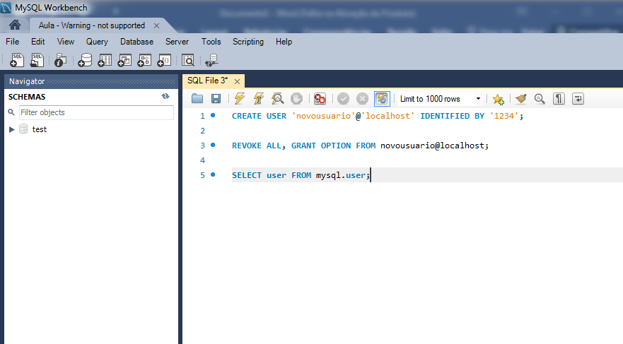

Criar usuário com todos os privilégios:

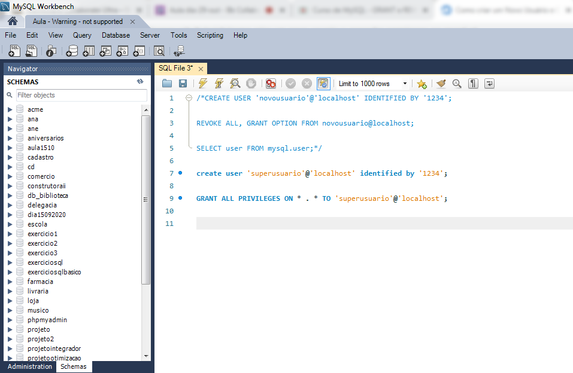

Criar um usuário com acesso a um banco de dados;

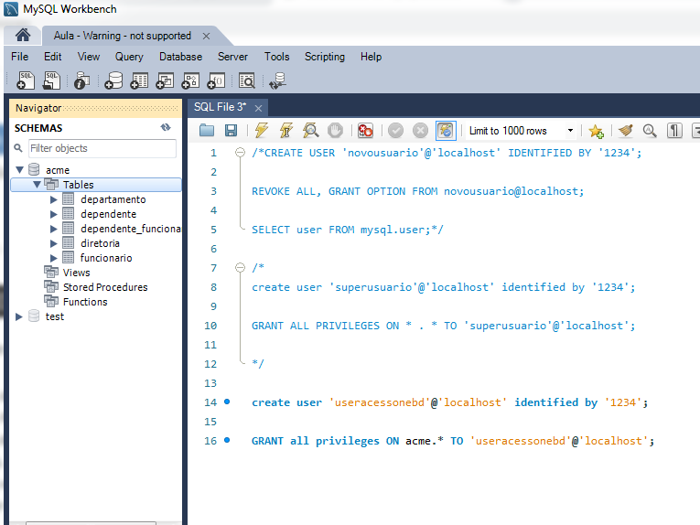

Criar um usuário com acesso a uma tabela específica;

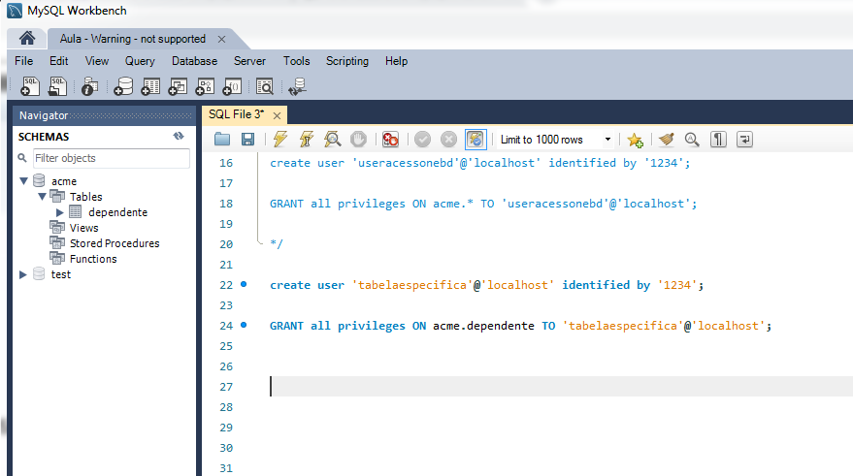

Criar usuário com acesso dml, menos delete, só em uma tabela:

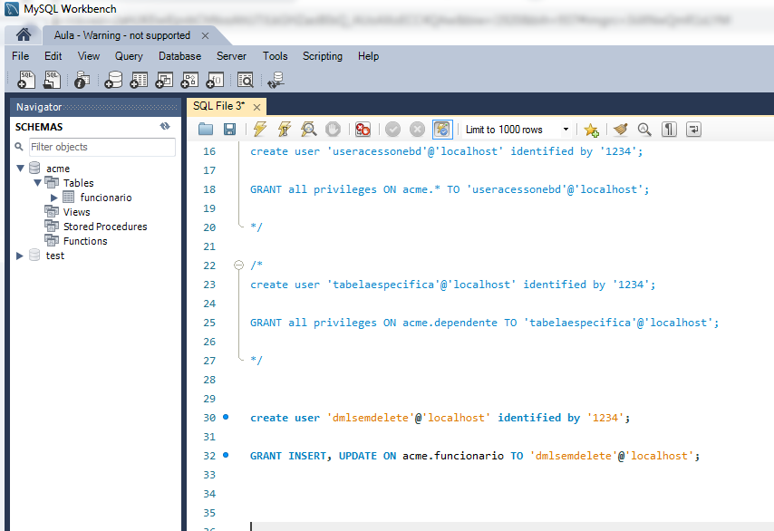

Dar todos os privilégios ao primeiro usuário;

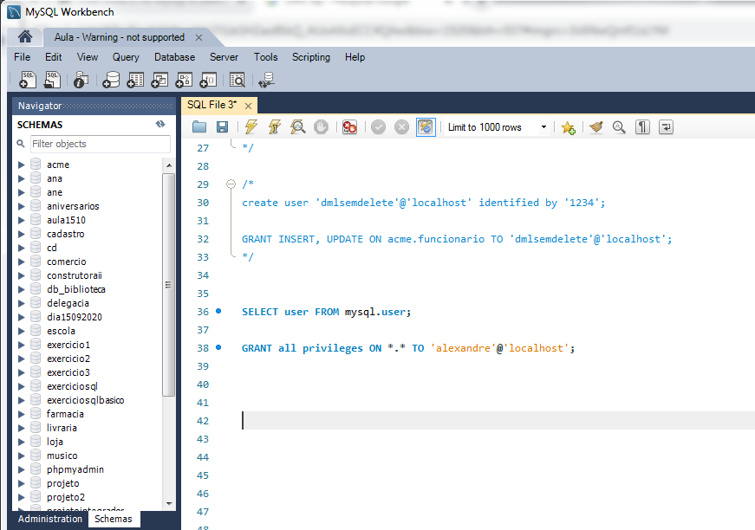

Revogar os privilégios do segundo usuário:

